# Titre du Livre : The gold hunters

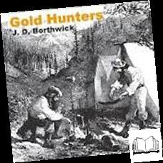

## Auteur du Livre : J. D. Borthwick

## Auteur du rapport : Yann

# Graphique de la Distribution des Longueurs des Paragraphes

Description de l'Image :

Explication de l'Intrigue, y Compris Certaines Données :

(Par exemple, nombre de paragraphes, nombre de mots dans le premier chapitre, nombre minimal et maximal de mots dans un paragraphe, nombre moyen de mots dans un paragraphe, source des données, etc.)